UPOZORNĚNÍ: Obsahuje nikotin!!!. Nikotin je vysoce toxická látka a způsobuje závislost.
Složení: Propylen glykol, Glycerol, rostlinné výtažky, Nikotin (ISO) – obsah nikotinu 0,8 -1,8 %. Nevhodné pro těhotné a kojící matky a senzitivní osoby na obsah.
NEBEZPEČÍ!
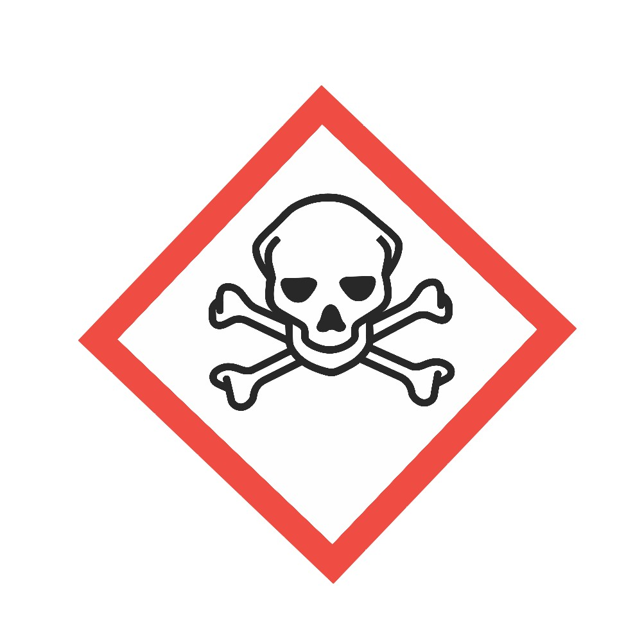
Způsobuje vážné podráždění očí. PŘI ZASAŽENÍ OČÍ: Několik minut opatrně vyplachujte vodou. Vyjměte kontaktní čočky, jsou-li nasazeny, a pokud je lze vyjmout snadno. Pokračujte ve vyplachování. Toxický při styku s kůží. PŘI STYKU S KŮŽÍ: Omyjte velkým množstvím vody a mýdla. Uchovávejte mimo dosah dětí. Skladujte uzamčené. Používejte ochranné rukavice/ochranný oděv/ochranné brýle/obličejový štít. Necítite-li se dobře, volejte TOXIKOLOGICKÉ INFORMAČNÍ STŘEDISKO/lékaře. Zneškodněte tento obal v souladu s platnými zákony.
Tyto produkty jsou určeny pouze osobám starším 18 let, náplně s obsahem nikotinu by neměly používat těhotné či kojící ženy, osoby s poruchami srdce a oběhového systému, nebo osoby s alergií
na Polypropylenglykol (PG) a Vegetable Glycerin (VG).

